**Spesifikasi Datasheet Sensor IR SHARP GP2Y0A02YK0F**

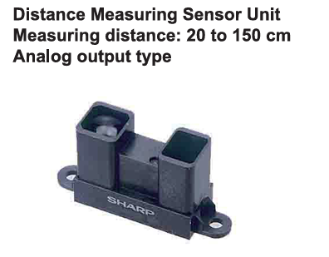

Deskripsi

GP2Y0A02YK0F adalah sensor pengukur jarak yang terdiri dari:

PSD (Position Sensitive Detector): Mendeteksi posisi cahaya pantul.

IRED (Infrared Emitting Diode): Memancarkan cahaya inframerah (λ = 850 nm).

Rangkaian pemroses sinyal: Mengubah data cahaya menjadi output analog.

Keunggulan:

Menggunakan metode triangulasi, sehingga:

Tidak mudah terpengaruh oleh:

Perbedaan refleksi objek (warna/tekstur).

Suhu lingkungan.

Lama pemakaian.

Output berupa tegangan analog yang berubah sesuai jarak objek.

Dapat berfungsi sebagai sensor proximity

Fitur Utama

Jangkauan pengukuran: 20 cm hingga 150 cm.

Tipe output: Analog (misalnya: 0.5V–2.8V tergantung jarak).

Dimensi: 29.5 mm × 13 mm × 21.6 mm.

Arus operasi: 33 mA (typical).

Tegangan daya: 4.5V–5.5V (rekomendasi 5V).

Sertifikasi

RoHS Compliance (2011/65/EU): Bebas bahan berbahaya seperti timbal dan merkuri.

Aplikasi

Saklar tanpa sentuh:

Peralatan sanitasi (keran otomatis).

Pengontrol pencahayaan.

Sensor penghemat energi:

ATM, mesin fotokopi, vending machine.

Laptop/LCD monitor (mati otomatis saat tidak ada orang).

Perangkat hiburan:

Robot, mesin arcade game.

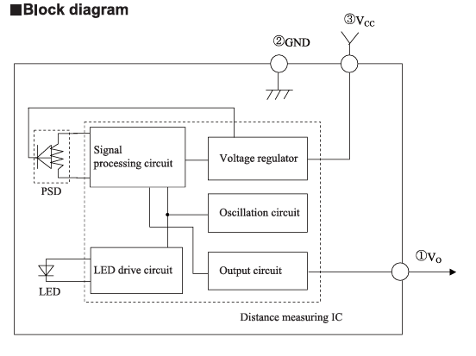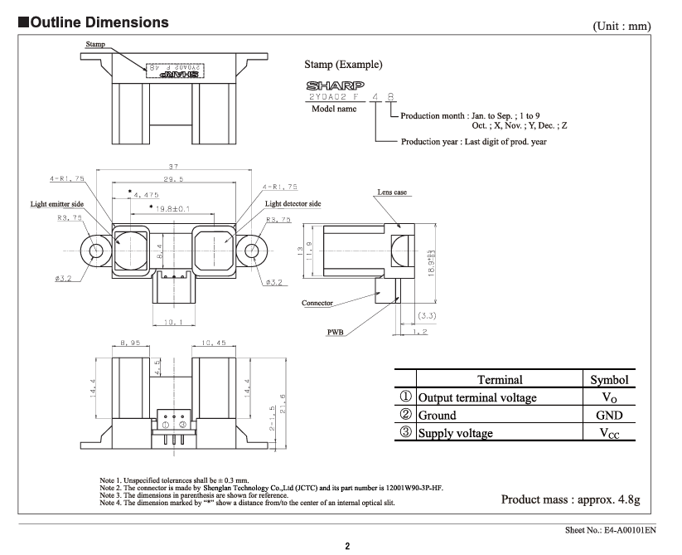

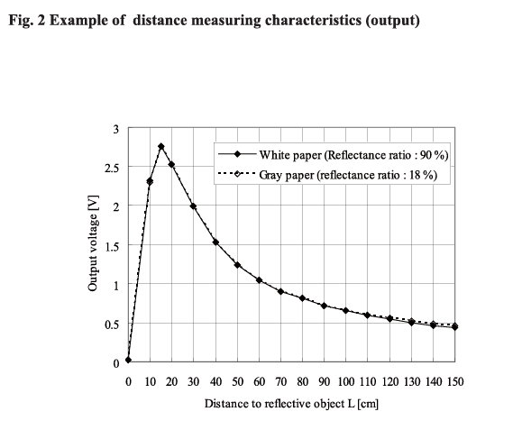 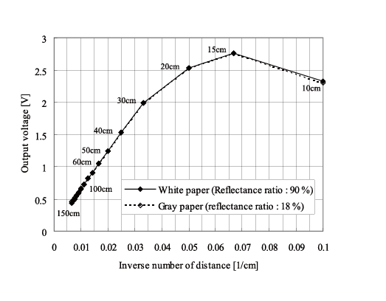

Catatan

Saran untuk Optik

Lensa alat ini harus selalu bersih. Debu, air, minyak, atau kotoran lain bisa merusak kinerjanya. Pertimbangkan hal ini saat menggunakan alat ini di aplikasi nyata.

Jangan mencuci alat ini. Mencuci bisa merusak sistem optiknya. Produk ini tidak dirancang tahan cuci, jadi pastikan ketahanannya terhadap bahan kimia sesuai kebutuhan Anda.

Saran untuk Karakteristik

Jika menggunakan filter optik di depan bagian pemancar dan detektor, gunakan filter dengan transmisi terbaik untuk panjang gelombang LED alat ini (λ = 850 ± 70 nm). Pastikan kedua sisi filter dipoles halus. Jarak atau ketebalan penutup pelindung juga bisa memengaruhi kinerja, jadi uji dulu sebelum digunakan.

Jika ada benda dekat pemancar sensor (antara sensor dan objek yang dideteksi), pastikan benda tersebut tidak mengubah kinerja sensor.

Hindari paparan cahaya langsung (matahari, lampu tungsten, dll.) ke detektor, karena bisa mengganggu pengukuran jarak.

Permukaan cermin kadang sulit diukur jaraknya. Coba ubah sudut pemasangan sensor jika terjadi masalah.

Jika objek yang dideteksi memiliki batas material/warna yang sangat kontras, atur sensor agar garis batas tersebut sejajar dengan garis antara pusat pemancar dan detektor. Ini mengurangi kesalahan pengukuran.

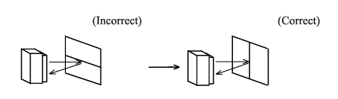

Untuk objek bergerak, atur sensor agar arah gerak objek tegak lurus dengan garis antara pusat pemancar dan detektor. Ini meminimalkan penyimpangan hasil pengukuran.

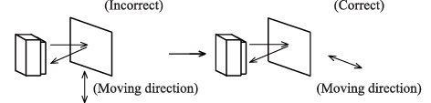

Saran untuk Daya

Agar daya stabil, pasang kapasitor bypass (minimal 10μF) antara Vcc dan GND, dekat dengan produk ini.

Catatan Penanganan

Hindari tekanan berlebihan pada sensor atau PCB saat pemasangan, karena komponen di dalamnya rentan terhadap stres mekanik.